Если сыпать в воду соль и мешать, то соль станет расходиться и так разойдётся в воде, что не видать будет соли; но если сыпать ещё и ещё соли, то под конец соль уж перестанет распускаться, а сколько ты её ни мешай, так и останется белым порошком в воде. Вода насытилась солью и больше уж принять не может. Но если разогреть воду, она примет ещё; и соль, та, которая не распускалась в холодной воде, распустится в горячей. Но если ещё насыпать соли, тогда уж и горячая вода не примет больше соли. А если больше станешь греть воду, то сама вода уйдёт паром, и соли ещё больше останется. Так на каждую вещь, какую вода распускает, у воды есть мера, дальше чего ей нельзя распустить. Каждой вещи вода распускает больше, когда горяча, чем когда холодна, но всё же — как насытится горячая вода, так дальше уж не принимает. Вещь останется сама по себе, а вода уйдёт паром.Если насытить воду селитряным порошком, а потом подсыпать ещё селитры лишней, всё согреть и, не мешавши, дать остынуть, то селитра лишняя не ляжет порошком на дне воды, а соберётся вся шестигранными столбиками и сядет на дне и по бокам, столбик подле столбика. Если насытить воду селитряным порошком и поставить в тёплом месте, то вода уйдёт паром, а селитра лишняя также сложится столбиками шестигранными.Если насытить воду простою солью, согреть и также дать уйти воде паром, то лишняя соль сложится тоже не порошком, а кубиками. Если насытить воду селитрой с солью вместе, лишняя селитра и соль не смешаются, сложатся каждая по-своему — селитра столбиками, а соль кубиками.
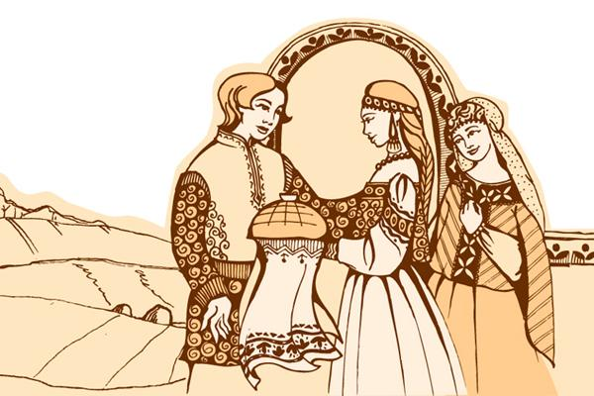
Если насытить воду извёсткой, или другою солью, или ещё чем-нибудь, то каждая вещь, когда вода выйдет паром, сложится по-своему: какая в трехгранные столбики, какая в восьмигранные, какая кирпичиками, какая звёздочками, — каждая по-своему. Эти-то фигуры разные бывают во всех крепких вещах. Иногда фигуры эти большие, в руку; такие находят камни в земле. Иногда фигуры эти так малы, что простым глазом не разберёшь их; но в каждой вещи есть свои фигуры.Если, когда вода насыщена селитрой и в ней начинают складываться фигуры, отломить иголочкой край фигуры, то опять на то же место придут новые кусочки селитры и опять заделают отломанный край точно так, как ему надо быть, — шестигранными столбиками. То же самое и с солью и со всякой другой вещью. Все маленькие порошинки сами ворочаются и приставляются той стороной, какой надо.Когда замерзает лёд, то делается то же самое.Летит снежинка — в ней не видать никакой фигуры; но как только она сядет на что-нибудь тёмное и холодное, на сукно, на мех, в ней можно разобрать фигуру: увидишь звёздочку или шестиугольную дощечку. На окнах пар примерзает не как попало, а как он станет примерзать, так сейчас сложится в звёздочку.Что такое лёд? Это холодная, крепкая вода. Когда из жидкой воды делается крепкая вода, она складывается в фигуры, и из неё выходит тепло. То же самое делается с селитрой: когда она из жидкой складывается в крепкие фигуры, из неё выходит тепло. То же с солью, то же с плавленым чугуном, когда он из жидкого делается крепким. Когда какая-нибудь вещь из жидкой делается крепкой, — из неё выходит тепло, и она складывается в фигуры. А когда из крепкой делается жидкая, то вещь забирает в себя тепло, и из неё выходит холод, и фигуры её распускаются.Принеси плавленого железа и дай ему остывать; принеси теста горячего и дай ему остывать; принеси извести гашёной и дай ей остывать, — будет тепло. Принеси льду и тай его, — станет холодно. Принеси селитры, соли и всякой вещи, какая в воде расходится, и распускай её в воде, — станет холодно. Чтобы заморозить мороженое, сыплют соль в воду.

